Работа с DataGridView

Задание 1. Ввод значений с формы:

Создайте проект, на главной форме расположите элементы, как показано на рисунке:

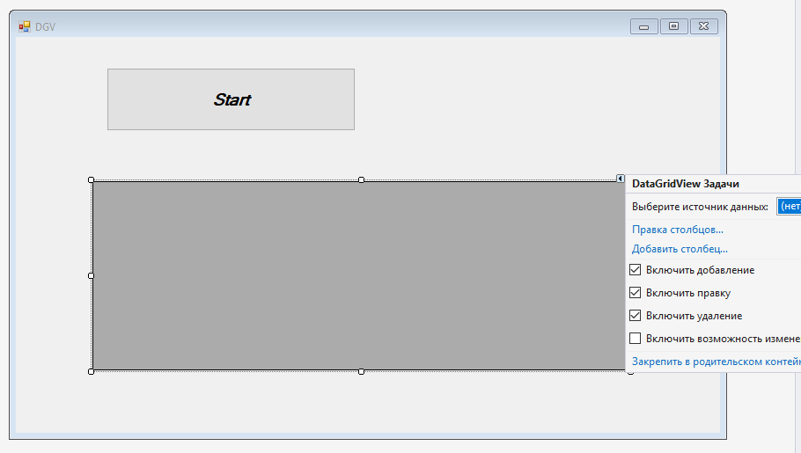

Выполним настройки DataGridView в режиме конструктора

Ds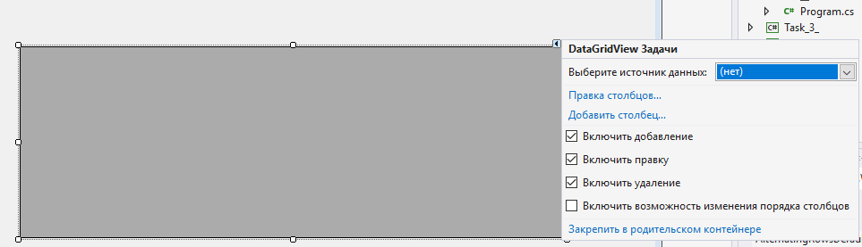

Выберем «Добавить столбец» и дадим название ID, Name, Age, Salary

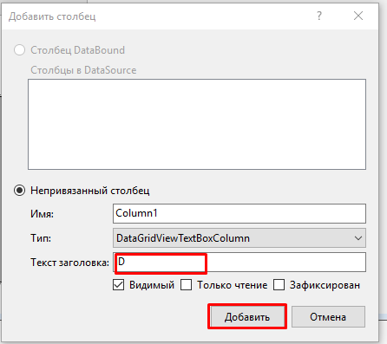

Получилось

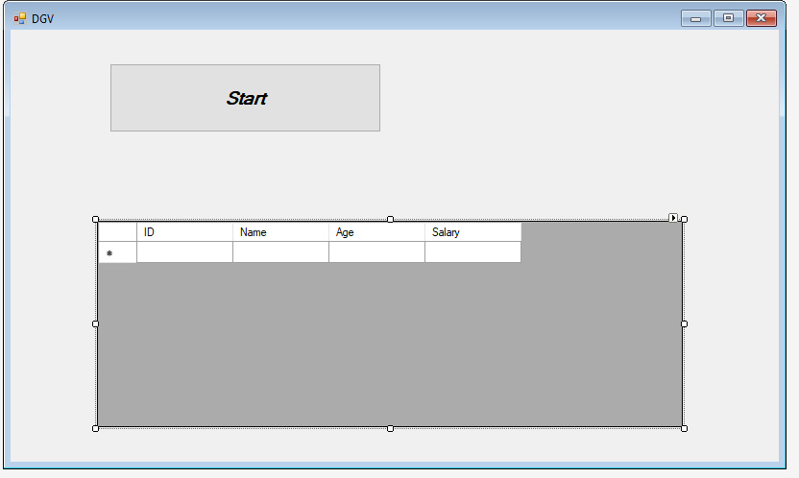

Для того, чтобы в поле Name поместилось больше символов, выполним настройки в «Правка столбцов»:

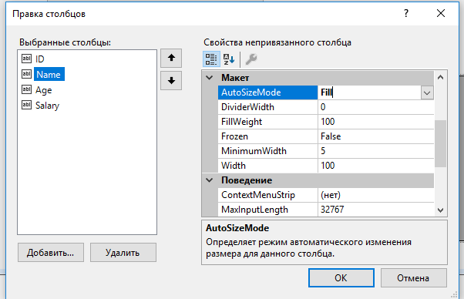

Уберем видимость нумерации строк:

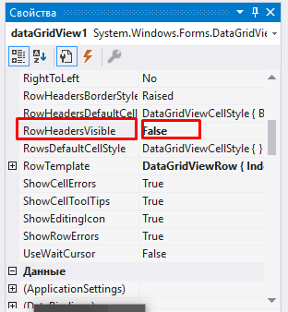

Получаем:

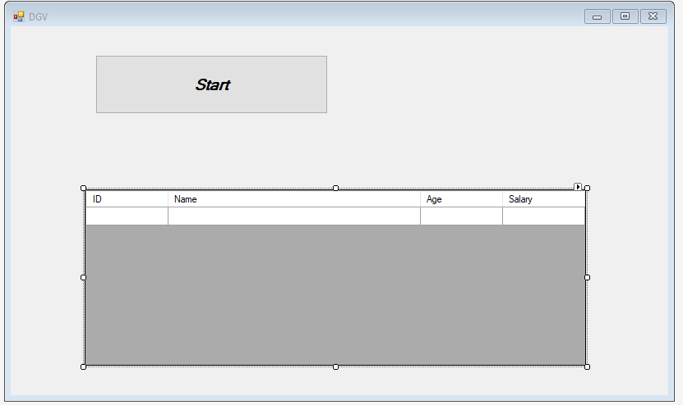

Добавьте в проект напротив каждого столбца поля для ввода текста:

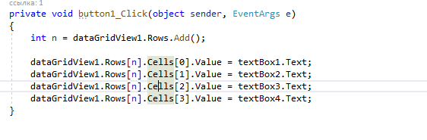

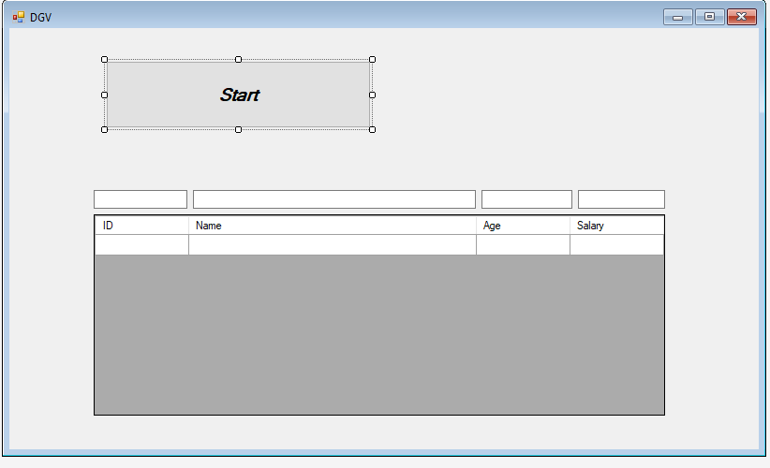

Протестируйте работу приложения.

Задание 2. Приложение «Матрица»

Разработайте приложение, которое будет создавать матрицу и рассчитывать значение по побочной диагонали. Главная диагональ – когда номер строки равен номеру столбца, побочная диагональ – отображение главной с нижнего левого угла в правый верхний угол.

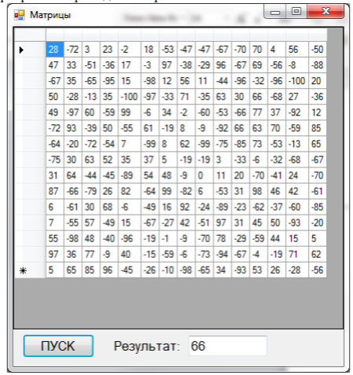

По нажатию на кнопку «Пуск» инициализируем массив и заполняем его генератором случайных чисел. 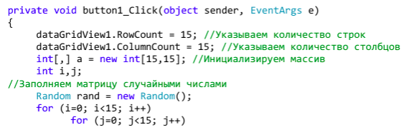

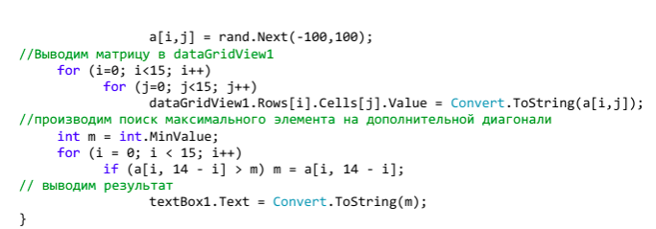

Задания для самостоятельного выполнения:

1. Дана квадратная целочисленная матрица. Посчитать количество нулевых элементов, произведение положительных элементов и вывести на экран.
2. Дана квадратная вещественная матрица. Найти наибольшие элементы во

всех ее диагоналях.